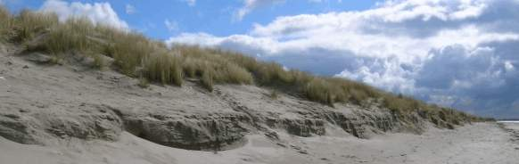
Marktconsultatie
Levering noodpompen voor klein onderhoud en calamiteiten.

Beschrijvend document

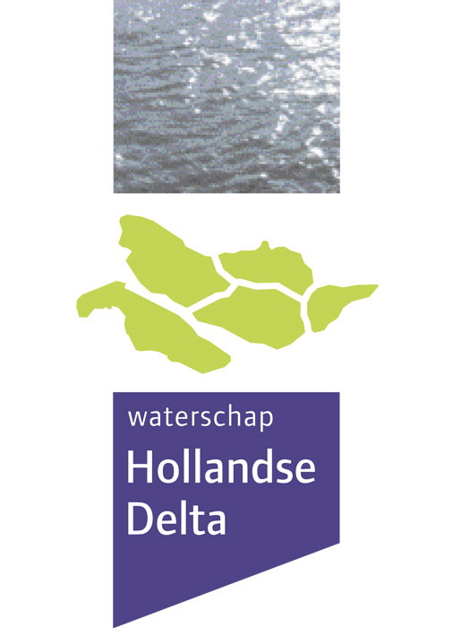

Marktconsultatie Levering noodpompen voor klein onderhoud en calamiteiten.

Inhoudsopgave

1. Inleiding 3
2. Doel marktconsultatie 3
3. Achtergrondinformatie 3
4. Vragen marktconsultatie 2015 4
5. Procedure & planning marktconsultatie 2015 5
5.1 Aanmelding 5
5.2 Planning 5
5.3 Contactgegevens 5
5.4 Verslaglegging 6
6. Disclaimer 6

Inleiding
Het waterschap heeft de zorg voor het waterbeheer. Voor de invulling van deze taak heeft het waterschap een ruime beleidsvrijheid in de afweging voor investeringen, uit te voeren werkzaamheden en te nemen maatregelen.

Waterschap Hollandse Delta geeft invulling aan de zorgplicht door een zorgvuldige afweging te maken in te behalen doelen (focus) en het programmeren van activiteiten en projecten in de programmabegroting (planning).

Om een zorgvuldige afweging te kunnen maken over de gewenste noodpompcapaciteit is het zinvol een Beleidskader op te stellen ten aanzien van deze noodbemaling.

Het Beleidskader noodbemaling wordt opgesteld om onderbouwd een maatschappelijke en financiële afweging te kunnen maken op welke wijze het waterschap op de meest efficiënte en effectieve manier zijn geld kan inzetten om invulling te geven aan de zorgtaak voor het waterbeheer.

De komende jaren zullen bij waterschap Hollandse Delta diverse noodpompen technisch worden afgeschreven. Het op te stellen Beleidskader is onder andere nodig om de vervanging financieel in de meerjarenprogrammabegroting te borgen. De keuze voor vervanging of uitbesteding is hierbij aan de orde.

Doel marktconsultatie
De marktconsultatie wordt uitgezet om een betere inschatting te kunnen maken naar kosten voor inhuur van noodpompen, incl. flexibele noodleidingen, en bediening en inzet bij meerjarige contracten om een afweging te kunnen maken voor het beleidskader: wel of niet zelf investeren of inhuren. Voor de kwaliteitsgarantie zullen de pompen ieder jaar op locatie belast getest moeten worden en aan de eisen moeten voldoen.

Achtergrondinformatie

Totaal ca. 1.100 m3/min effectieve noodpompcapaciteit, verdeeld over:

- Noodpompen bij uitslaande gemalen met een effectieve pompcapaciteit van 50 m³/min/pomp en een minimale opvoerhoogte van 4,00 m, in totaal ca. 640 m³/min effectieve pompcapaciteit. Type drijvend, hydraulische overbrenging, diesel aangedreven;
- Tractor aangedreven noodpompen tussen bemalingsgebieden, zonder opvoerhoogte met een effectieve pompcapaciteit van 20 m³/min/pomp, in totaal ca. 300 m³/min effectieve pompcapaciteit;
- Geluidsarme standalone diesel aangedreven noodpompen in stedelijke omgeving tussen bemalingsgebieden, zonder opvoerhoogte met een effectieve pompcapaciteit van 20 m³/min/pomp, in totaal ca. 80 m³/min effectieve pompcapaciteit, én
standalone diesel aangedreven noodpompen met matige geluidsreductie en opvoerhoogte van 4,00 m in landelijke omgeving tussen bemalingsgebieden met een effectieve pompcapaciteit van ca. 20 m³/min/pomp, in totaal ca. 80 m³/min effectieve pompcapaciteit.

Indien door het waterschap wordt besloten de te vervangen pompen niet te vernieuwen, maar om te zetten in een contract, zal met een marktpartij een overeenkomst gesloten moeten worden. Deze zal waarschijnlijk gericht zijn op levering en inzet/bediening van noodpompen bij calamiteitenbestrijding, calamiteitenoefeningen en kortdurend onderhoud. De vernieuwing/contractvorming zal gefaseerd over ca. 10 jaar vanaf heden worden gerealiseerd.

Noodleidingen
- Bij uitslaande gemalen diesel aangedreven
- Flexibel, HPE, diameter 30 cm, met snelkoppelingen, bocht- en hulpstukken
- Gemiddelde lengte 60 meter
- Bij tractor aangedreven noodpompen
- Flexibel, HPE, diameter 30 cm, met snelkoppelingen, bocht- en hulpstukken
- Gemiddelde lengte 30 meter
- Bij geluidsarme en matig geluidsarme diesel aangedreven noodpompen
- Flexibel, HPE, diameter 30 cm, met snelkoppelingen, bocht- en hulpstukken
- Gemiddelde lengte 45 meter

Tractoraandrijving bij categorie 3b
Voor het aandrijven van de noodpompen moet gerekend worden op het leveren en inzetten van tractoren.

Ingeschatte inzet voor calamiteiten
Twaalf etmalen/pomp/jaar. Dit is incl. opladen, transport, afladen, opbouw, in bedrijfstelling, bediening en toezicht, uitgebruikname, afkoppelen, opladen, transport en afladen.

Belast testen noodpompen
Elk jaar moeten alle noodpompen één keer op locatie belast worden getest.
Mocht er een calamiteit optreden waarbij noodpompen moeten worden ingezet, dan kan de belaste jaarlijkse test van (dat gedeelte van) de ingezette noodpompen vervallen.

Inzet bij kortdurend onderhoud bemalingsinstallaties
In het geval van gepland kortdurend onderhoud (< 1 week) aan bemalingsinstallaties moet gerekend worden op levering/inzet/bediening van in te zetten noodpompen. Rekening moet worden gehouden met jaarlijkse inzet bij drie bemalingsinstallaties. Dit kan t.a.v. noodpompen alle drie voornoemde categorieën (3a, 3b en/of 3c) betreffen.

Vragen marktconsultatie 2015
Vragen met betrekking tot contracteren noodpompen met flexibele noodleidingen:

- Wat is een redelijke contractduur voor een waakvlamovereenkomst?
- Wat zijn de te verwachten kosten voor een waakvlamovereenkomst per pomp per jaar?
- Wat zijn de geschatte kosten voor garantie van de beschikbaarheid (waakvlam- overeenkomst) en wat zijn de geschatte kosten per calamiteit per pomp per dag?
- Wat is een redelijke termijn waarop de pompen uiterlijk in bedrijf kunnen zijn binnen het gehele gebied van waterschap Hollandse Delta? Uitgegaan wordt van een maximum van 6 uur van melding tot in gebruik name.
- Is het realistisch de totale capaciteit van pompen van ca. 1.100 m³/min in de bovengenoemde verschillende typen door één marktpartij beschikbaar te laten stellen? Bij een grote calamiteit zullen namelijk in alle gebieden van WSHD noodpompen ingezet moeten worden.
- Hoe kan gegarandeerd worden dat de pompen te allen tijden beschikbaar zijn?
- Kan bij een calamiteit en maximale vraag aan inzet van noodpompen, voldoende inzet van personeel/transportmiddelen/tractoraandrijving gegarandeerd worden?
- Wat zijn de jaarlijkse kosten voor inzet en bediening per noodpomp voor 1x per jaar belast testen op locatie?
- Wat zijn de kosten per etmaal voor gebruik per pomp van klein onderhoud?

Aanvullende informatie, innovatieve oplossingen of alternatieve ideeën over de noodpompen of contractvorming zijn zeer welkom. Dus mocht u aanvullende informatie kwijt willen, dan nodigen wij u van harte uit.

Procedure & planning marktconsultatie 2015

Aanmelding
Het staat iedere marktpartij vrij om deel te nemen aan de marktconsultatie. WSHD verzoekt de marktpartijen om bij aanmelding een beschrijving van de oplossingsrichting te voegen.
De marktconsultatie wordt zodoende in één ronde en enkel op schriftelijke wijze uitgevoerd. Geïnteresseerde marktpartijen worden in de gelegenheid gesteld om vragen te stellen, opmerkingen te plaatsen en/of onduidelijkheden of vermeende onjuistheden op te merken over dit document. Hiervoor zal een schriftelijke vragenronde worden gehouden. Vragen en opmerkingen kunnen tot en met 10 juni 2015 per email bij de contactpersoon als genoemd in paragraaf 5.3 worden ingediend. Antwoorden op deze vragen zullen openbaar gemaakt worden.

Planning

Fase | uiterlijke datum
Publicatie op Tenderned | 29 mei 2015
Indienen eventuele vragen door leveranciers per email | 10 juni 2015
Publiceren van antwoorden | 17 juni 2015
Indienen aanmelding door leveranciers | 24 juni 2015

De marktconsultatie wordt in één ronde uitgevoerd.

Contactgegevens
De contactpersoon bij deze marktconsultatie is:

Naam: dhr. R. Roodenburg/BJJA
Email: aanbesteding@wshd.nl

Verslaglegging

Mocht er uit deze marktconsultatie een aanbesteding voortvloeien, is het van belang om iedere geïnteresseerde partij over dezelfde informatie te laten beschikken. Hiertoe zal WSHD een geanonimiseerd verslag maken van de aangeleverde informatie en dit toevoegen aan het aanbestedingsdocument. Dit verslag omvat tenminste:
- Overzicht van het proces (publicatiedatum, aantal aanmeldingen e.d.);
- De nota van inlichtingen;
- Lijst van deelnemers;
- Geanonimiseerd overzicht van de aangedragen oplossingen;
- Korte toelichting per aangedragen oplossing.

Disclaimer
De ingezonden documenten worden beschouwd als openbare documenten en vrij van auteursrechten. Indien auteursrechten van toepassing zijn dan wordt WSHD hiervan gevrijwaard. Gegeven het vrijblijvende karakter is het niet aan de orde een vergoeding toe te kennen voor deelname aan deze marktconsultatie. Marktpartijen kunnen geen rechten of privileges ontlenen aan deelname aan de marktconsultatie of aan verstrekte informatie tijdens de marktconsultatie. Bij de aanbesteding bestaat er geen onderscheid tussen partijen die al dan niet hebben deelgenomen aan de marktconsultatie. WSHD is niet gebonden aan de uitkomsten van de consultatie of aan enige verplichting tot projectrealisatie c.q. aanbesteding van het project waarop de marktconsultatie betrekking heeft.

Alleen op tijd ontvangen reacties worden in behandeling genomen. Waterschap Hollandse Delta aanvaardt geen enkele aansprakelijkheid voor de door de leverancier gekozen wijze van verzending/toezending van vragen en/of opmerkingen en/of antwoorden.

Ridderkerk, 29 mei 2015.

Waterschap Hollandse Delta

